PERCOBAAN
PRAKTIKUM 3
DASAR PEMROGRAMMAN C
Nama : Muhammad Slamet Ridho Novianto
Kelas : 2 STr TRI B
NRP : 2425600050

- Buatlah program untuk menghitung luas segitiga, dimana terdapat 3 variabel yaitu luas, alas dan tinggi. Tipe data dari masing-masing variabel adalah float. Rumus luas segitiga yang digunakan adalah luas=0.5 * alas * tinggi. Adapun Tampilan hasilnya adalah:

Masukkan alas: 10
Masukkan tinggi: 10
Jadi luas segitiga adalah 50

Jawab:
#include <stdio.h>

int main(){
int a, t, l;

printf("Masukkan alas: ");
scanf("%d", &a);
printf("Masukkan tinggi: ");
scanf("%d", &t);

l = a * t * 0.5;
printf("luas = %d\n", l);
return 0;
}
Hasil:
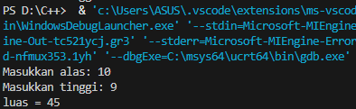
Penjelasan kodenya
- Program ini digunakan untuk menghitung luas segitiga berdasarkan nilai alas dan tinggi yang dimasukkan oleh pengguna. Library stdio.h digunakan agar program dapat memakai fungsi printf() dan scanf(). Variabel a, t, dan l digunakan untuk menyimpan nilai alas, tinggi, dan luas. Luas segitiga dihitung dengan rumus 0.5 * alas * tinggi, kemudian hasilnya ditampilkan ke layar.

- Cobalah program di bawah ini:

#include <stdio.h>
main()
{
char kar='a';
kar=kar-32;
printf("jadi hurufnya sekarang menjadi %c\n",kar);
}

Jawab:
#include <stdio.h>

int main()
{
char kar='a';
kar=kar-32;
printf("jadi hurufnya sekarang menjadi %c\n",kar);
}
Hasil:
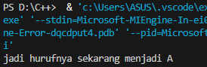
Penjelasan kodenya
  - Program ini digunakan untuk mengubah huruf kecil menjadi huruf besar. Variabel kar bertipe char diisi dengan huruf 'a'. Nilai karakter kemudian dikurangi 32 karena dalam tabel ASCII selisih antara huruf kecil dan huruf kapital adalah 32. Hasil perubahan karakter kemudian ditampilkan menggunakan printf().

- Program di bawah ini tidak berhasil di-compile karena masih terdapat beberapa kesalahan. Betulkan kesalahan program dibawah ini, dan tampilkan hasilnya:

#include <stdio.h>
main()
{
printf(”ternyata semester %f ini nilaiku jelek”,4);
printf(”matematika %d dan metode numerik %c”,’B’,D);
printf(”ooooo.....ternyata kuliah itu susah %d”,”sekali”);
printf(”sepertinya %s rajin belajar minimal %s sehari”,’harus’,8);
}

Jawab:
#include <stdio.h>

int main() {
int a, b, c;
printf("Masukkan bilangan pertama: ");
scanf("%d", &a);
printf("Masukkan bilangan kedua: ");
scanf("%d", &b);
c = a;
a = b;
b = c;
printf("Bilangan pertama sekarang: %d\n", a);
printf("Bilangan kedua sekarang: %d\n", b);
return 0;
}
Hasil:
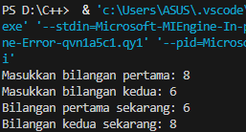
Penjelasan kodenya
- Program ini digunakan untuk menukar dua bilangan yang dimasukkan oleh pengguna. Variabel a dan b menyimpan dua bilangan, sedangkan c digunakan sebagai variabel sementara. Nilai a disimpan terlebih dahulu ke c, kemudian nilai b dipindahkan ke a, dan nilai dari c dipindahkan ke b. Setelah proses tersebut nilai kedua bilangan berhasil ditukar dan ditampilkan ke layar.

- Buatlah program yang membaca tiga buah bilangan yang masing-masing menyatakan panjang(cm), lebar(cm) dan tinggi(cm) sebuah kotak, menghitung volume kotak tersebut dan menampilkan hasilnya.:

Dalam membuat ”program komputer”
Terdapat \aturan \aturan yang harus dipenuhi
Dalam menuliskan perintah-perintah dasar
Untuk itu ”programmer” harus menghafal aturan-aturan
Yang berlaku.

Jawab:
#include <stdio.h>

int main() {
int p, l, t;
int volume;
printf("Masukkan panjang: ");
scanf("%d", &p);
printf("Masukkan lebar: ");
scanf("%d", &l);
printf("Masukkan tinggi: ");
scanf("%d", &t);
volume = p * l * t;
printf("Jadi volumenya adalah %d cm kubik\n", volume);
return 0;
}

Hasil:
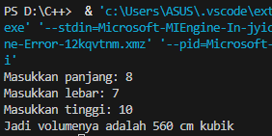
Penjelasan kodenya
- Program ini digunakan untuk menghitung volume kotak berdasarkan panjang, lebar, dan tinggi yang dimasukkan pengguna. Variabel p, l, dan t digunakan untuk menyimpan nilai panjang, lebar, dan tinggi. Program kemudian menghitung volume dengan rumus panjang × lebar × tinggi. Hasil perhitungan volume ditampilkan ke layar menggunakan printf().

